Αθήνα, 3 Απριλίου 2023

ΔΕΛΤΙΟ ΤΥΠΟΥ

Eurobank | «Καλύτερη Τράπεζα στην Ελλάδα» από το Global Finance
Σημαντικές βραβεύσεις για το Private Banking Ελλάδας & Κύπρου από το Euromoney
Τρία σημαντικά βραβεία απέσπασε ο Όμιλος Eurobank τα οποία επισφραγίζουν την ισχυρή θέση του στο ελληνικό χρηματοπιστωτικό σύστημα, καθώς και την επιτυχημένη στρατηγική του στον τομέα του Private Banking στις αγορές της Ελλάδας και της Κύπρου.
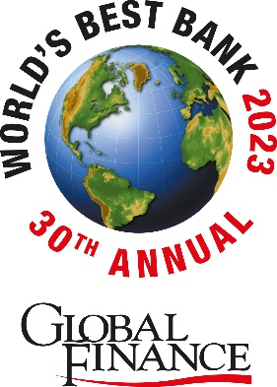 | Η Eurobank ανακηρύχθηκε Καλύτερη Τράπεζα στην Ελλάδα, για το 2023, από το διεθνούς κύρους περιοδικό Global Finance.  Πρόκειται για το όγδοο (8^{ο}) διαδοχικό έτος που η Τράπεζα λαμβάνει τη σημαντική αυτή διάκριση, επιβεβαιώνοντας τη διαχρονική συνέπεια με την οποία καλύπτει ολιστικά τις ανάγκες των πελατών της, καθώς και την προσήλωσή της στη βιώσιμη ανάπτυξη και τη διατήρηση ισχυρών επιδόσεων.  Η νέα αυτή διάκριση αποκτά ιδιαίτερη βαρύτητα εν μέσω μίας περιόδου ισχυρών πιέσεων για τα χρηματοπιστωτικά ιδρύματα, παγκοσμίως, αναδεικνύοντας την αξία ύπαρξης ισχυρών ποιοτικών στοιχείων σε κάθε τράπεζα και μιας σταθερά αξιόπιστης παρουσίας στην αγορά.

Οι νικητές των φετινών βραβείων είναι οι τράπεζες εκείνες που, παρακολουθώντας προσεκτικά τις ανάγκες των πελατών τους σε δύσκολες αγορές, πρόσφεραν ένα ευρύ φάσμα υπηρεσιών και πέτυχαν ισχυρά αποτελέσματα, θέτοντας, παράλληλα, τις βάσεις για την περαιτέρω ανάπτυξή τους. Για την επιλογή των νικητών, το Global Finance αξιολόγησε μία σειρά παραγόντων μέσω μίας πολυεπίπεδης διαδικασίας. Ανάμεσα στα κριτήρια που εξετάστηκαν ήταν η αύξηση του ενεργητικού, η κερδοφορία, η γεωγραφική εμβέλεια, οι στρατηγικές σχέσεις και η ανάπτυξη νέων επιχειρηματικών κινήσεων και καινοτόμων προϊόντων. Επίσης, έλαβε υπόψιν εισηγήσεις τραπεζικών στελεχών, αναλυτών και εκπροσώπων εταιρειών από όλο τον κόσμο.
Η Εurobank διακρίνεται συστηματικά για τη συνεπή στρατηγική της με στόχο την παροχή βέλτιστης εξυπηρέτησης και πρωτοποριακών λύσεων στους πελάτες της, καθώς και για το συνεκτικό σχέδιο βιώσιμης ανάπτυξης με έμφαση στην καινοτομία. Είναι ενδεικτικό ότι το 2022 η Τράπεζα απέσπασε τριπλή διάκριση ως η Καλύτερη Τράπεζα στην Ελλάδα από τα περιοδικά διεθνούς κύρους The Banker, Global Finance και Euromoney.

Euromoney | Σημαντικές διακρίσεις για το Private Banking σε Ελλάδα & Κύπρο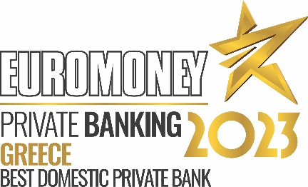 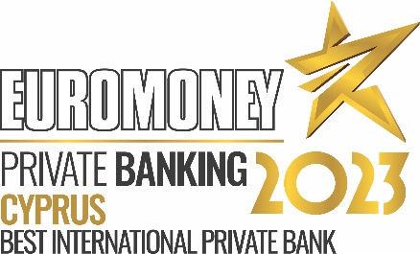
To βραβείο του Καλύτερου Private Banking Εγχώριας Τράπεζας στην Ελλάδα, για το 2023, απέσπασε η Eurobank από το διεθνούς κύρους περιοδικό Euromoney, ενώ ως το Καλύτερο Private Banking Διεθνούς Τράπεζας στην Κύπρο, για το 2023, βραβεύθηκε η Eurobank Κύπρου.
Επισφραγίζοντας τις εξαιρετικές επιδόσεις της Eurobank σε Ελλάδα και Κύπρο, οι σημαντικές αυτές διακρίσεις αντανακλούν τον θετικό αντίκτυπο της αναβαθμισμένης στρατηγικής του Ομίλου στον τομέα του Private Banking, του μοναδικού ελληνικού τραπεζικού ομίλου που υιοθέτησε ένα πρωτοποριακό μοντέλο εξυπηρέτησης των πελατών Private Banking με ένα ευρύ φάσμα προϊόντων και υπηρεσιών σε τέσσερις γεωγραφικές περιοχές: Λουξεμβούργο, Ηνωμένο Βασίλειο, Ελλάδα & Κύπρο, ενώ οι πελάτες μπορούν να επιλέγουν τη χώρα στην οποία επιθυμούν να διατηρούν τα κεφάλαιά τους.
Πρόκειται για τη δεύτερη βράβευση για τον τομέα του Private Banking για το 2023, καθώς η Τράπεζα απέσπασε το βραβείο της Καλύτερης Τράπεζας Private Banking σε Ελλάδα & Κύπρο και από το Global Finance. Αξίζει να σημειωθεί πως ο Όμιλος έχει βραβευθεί, συνολικά, 18 χρονιές για τις υπηρεσίες Private Banking στην Ελλάδα και 12 χρονιές για τις αντίστοιχες υπηρεσίες στην Κύπρο, από διεθνώς αναγνωρισμένους φορείς.
Δείτε τις βραβεύσεις της Eurobank εδώ._

